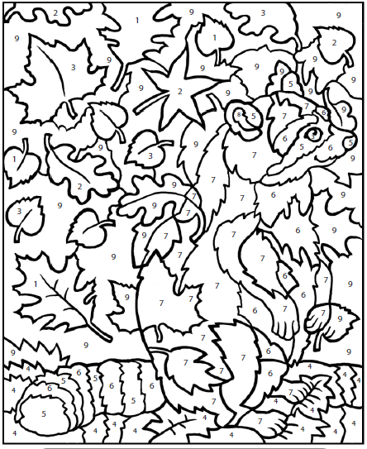

75

75

186

118

11

118

75

1

75

75

75

75

75

118

-8

186

186

186

186

186

186





186

10

10

10

10

-7

-7

-7

-7

-7

-8

-750

-750

692

692

692

692

-550

-550

-24

-24

-14

-17

30,340

-38

11

11